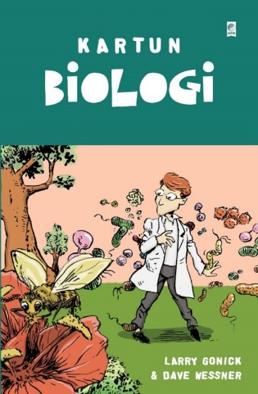

Kode Buku : 9786024816223  
Judul Buku : Kartun Biologi  
Penulis : [Larry Gonick](https://www.bukukita.com/searchresult.php?page=1&id=2&match=1&key=Larry+Gonick)  
Tahun Terbit : Agustus - 2021  
Kategori : Biologi

Deskripsi Buku:

Kartunis Larry Gonick dan profesor biologi Dave Wessner berkolaborasi membuat kartun lengkap dan lucu mengenai berbagai topik dalam biologi.

Apa kamu pingsan waktu disuruh membedah kodok di sekolah? Apa kamu anggap kegunaan DNA hanya menentukan siapa anaknya siapa? Apa kamu masih percaya penggolongan kehidupan cuma hewan, tumbuhan, manusia? Jika jawabanmu ya untuk pertanyaan-pertanyaan itu, maka kamu perlu Kartun Biologi.

Kartunis Larry Gonick bersama profesor biologi Dave Wessner telah menulis buku petunjuk yang kocak dan informatif mengenai sains kehidupan. Dari cara kerja sel, keajaiban gen, siklus metabolisme, sampai urusan reproduksi, Kartun Biologi menggunakan ilustrasi sederhana, jernih, dan lucu untuk membuat konsep-konsep biologi bisa dipahami dan menghibur. Entah kamu melihat kehidupan melalui mikroskop atau mencarinya di alam, buku ini akan membantumu.

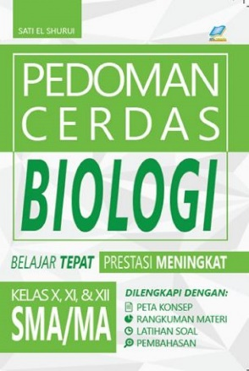

Kode Buku : 9786026805515  
Judul Buku : Pedoman Cerdas Biologi SMA/MA  
Penulis : [Sati El Shurui](https://www.bukukita.com/searchresult.php?page=1&id=2&match=1&key=Sati+El+Shurui)   
Tahun Terbit : Oktober - 2016  
Kategori : Biologi

Deskripsi Buku:

Biologi merupakan salah satu ilmu yang berperan penting mengenai kehidupan dengan lingkungan tentang ruang lingkup biologi dan cabang ilmu biologi di dalamnya yang disusun secara metodis dan sistematis yang terkait satu sama lain. Berdasarkan data dan fakta siswa diajak untuk mengenal ilmu biologi dan menjelajahi alam sekitarnya. Biologi yang mempelajari berbagai jenis makhluk hidup dan keanekaragaman hayati yang berfungsi untuk memahami konsep dengan cara mengasah daya nalar yang bersangkutan dengan kehidupan sehari-hari sehingga belajar biologi terasa lebih menarik dan menyenangkan.  
  
Buku ini dikonsep secara lebih praktis, ringkas, jelas, dan menarik sehingga siswa mudah mempelajari dan memahami materi biologi tingkat SMA/MA yang cukup menantang. Di dalam buku ini dilengkapi latihan soal dan pembahasan untuk persiapan Ulangan Harian maupun berbagai tugas dan kegiatan lainnya. Tidak hanya itu saja, buku ini juga disertai metode pembahasan soal yang cepat sehingga siswa tidak membutuhkan waktu lama untuk mengerjakannya dan dapat berguna untuk siswa dalam kegiatan pembelajaran.

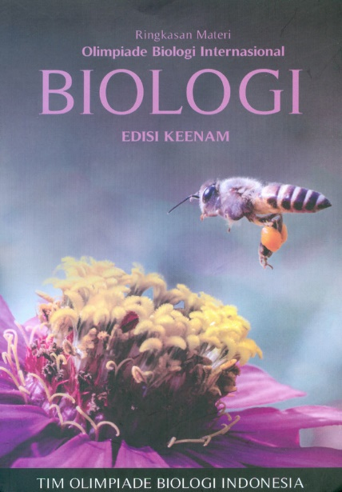

Kode Buku : 9786023749218  
Judul Buku : Biologi: Ringkasan Materi Olimpiade Biologi Internasional (Edisi 6)  
Penulis : Tim Olimpiade Biologi Internasional  
Tahun Terbit : 1 Juli 2017  
Kategori : Biologi

Deskripsi Buku:

Biologi telah menjadi salah satu ilmu pengetahuan yang memiliki posisi sangat strategis seiring dengan perkembangan zaman. Perkembangan biologi di berbagai bidang seperti bioteknologi, lingkungan, kedokteran, pertanian, peternakan, dan kelautan telah mempengaruhi kehidupan sosial dan ekonomi masyarakat secara masif. International Biology Olympiad (IBO) adalah ajang kompetisi bagi para siswa setingkat SMA. Indonesia telah mengikuti IBO sejak tahun 2000 di Antalya, Turki Selama 17 tahun berpartisipasi di IBO, siswa-siswa Indonesia berhasil meraih total 10 medali emas, 24 medali perak, dan 22 medali perunggu. Pada tahun 2014 Indonesia menjadi tuan rumah penyelenggaraan 180 ke-25 di Bali dan berhasil mencapai prestasi tertinggi sejauh ini dengan 3 medali emas dan 1 medali perak.

Dalam IBO, berbagai topik biologi digunakan sebagai materi uji teori dan eksperimen, yaitu: (1) Biologi sel dan molekuler, biokimia, mikrobiologi, dan bioteknologi; (2) Anatomi dan fisiologi tumbuhan; (3) Anatomi dan fisiologi hewan dan manusia; (4) Etologi (perilaku hewan); (5) Genetika dan evolusi (7) Biosistematika tes teori dan tes praktikum 180 memiliki bobot yang sama sehingga setiap siswa dituntut memiliki pemahaman konsep serta keterampilan Laboratorium yang sama baiknya. Buku “Biologi: Ringkasan Materi Olimpiade Biologi Internasional Edisi Keenam” cetakan kedua ini hadir dengan merangkum berbagai materi yang tercakup pada silabus 180 dengan revisi yang sangat signifikan dibandingkan dengan edisi-edisi sebelumnya, dilengkapi dengan latihan soal yang telah diperbaharui di akhir setiap bab buku ini diharapkan dapat membantu para siswa dalam menguasai dan memahami konsep-konsep biologi modern, sehingga tidak hanya dapat meningkatkan minat dan prestasi siswa Indonesia di kompetisi 180, tetapi juga bisa menjad buku pegangan dalam mempelajari dasar-dasar ilmu biologi.

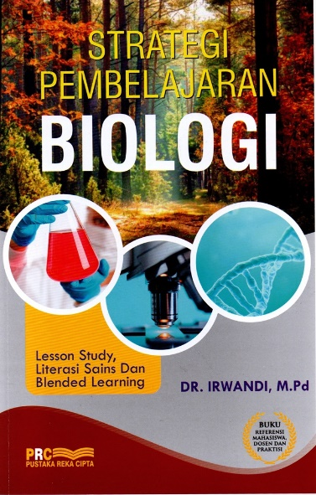

Kode Buku : 9786021311547  
Judul Buku : Strategi Pembelajaran Biologi  
Penulis : DR.IRWANDI , M.PD  
Tahun Terbit : 21 Jul 2020  
Kategori : Biologi

Deskripsi Buku:

dengan pembahasan materi terkait organisme hidup dan kehidupan, yang secara lengkap mencakup tentang fungsi, struktur, evolusi, pertumbuhan, persebaran, taksonomi, serta berbagai macam cabang dan subdisiplin organisme manusia. Mata Pelajaran Biologi Kelas 7 SMP diantaranya berisi tentang materi pengamatan gejala alam biotik dan abiotik, klasifikasi makhluk hidup, sistem organisasi kehidupan makhluk hidup, dan sebagainya. Buku mata pelajaran Biologi juga disertai kumpulan contoh dan latihan soal yang dapat dimanfaatkan guru sebagai acuan dalam mengukur tingkat pemahaman siswa. Selain memanfaatkan buku dalam proses belajar mengajar, guru dan siswa juga bisa memanfaatkan artikel, video edukasi dan referensi lainnya untuk mendapatkan informasi terbaru dan terlengkap tentang materi yang sedang dipelajari. Buku Biologi Kelas 7 ini menyajikan materi-materi yang berkaitan dengan makhluk hidup dan lingkungannya seperti klasifikasi makhluk hidup dan karakteristiknya. Siswa akan belajar tentang pengertian makhluk hidup, ciri-ciri makhluk hidup dan menggolongkan makhluk hidup berdasarkan persamaan ciri-cirinya. Siswa juga akan mempelajari organisasi kehidupan atau pembahasan mengenai tingkatan makhluk hidup dari yang terkecil sampai yang terbesar, pada pembahasan ini siswa akan mempelajari tentang molekul, organel, sel, jaringan, organ, sistem organ, organisme, populasi, komunitas, ekosistem, bioma, biosfer.

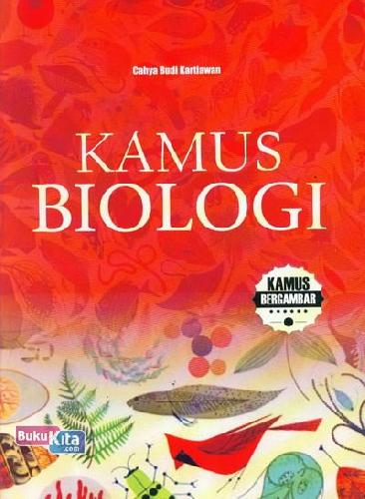

Kode Buku : 9789790272842  
Judul Buku : Kamus Biologi (Kamus Bergambar)  
Penulis : [Cahya Budi Kartiawan](https://www.bukukita.com/searchresult.php?page=1&id=2&match=1&key=Cahya+Budi+Kartiawan)  
Tahun Terbit : Desember - 2013  
Kategori : Biologi

Deskripsi Buku:

Biologi adalah ilmu yang mempelajari aspek fisik kehidupan. Istilah "biologi" dipinjam dari bahasa Belanda, biologie, yang juga diturunkan dari gabungan kata bahasa Yunani, "hidup" dan "logos" (lambang, ilmu). Obyek kajian biologi pada masa kini sangat luas dan mencakup semua makhluk hidup dalam berbagai aspek kehidupannya.  
  
Jadi, Biologi adalah ilmu yang mempelajari segala yang hidup. Hal ini memungkinkan kita untuk memecahkan permasalahan yang masih menjadi "rahasia alam". Biologi merupakan kelompok ilmu murni (pure science), kedudukannya sama dengan ilmu fisika, kimia, dan matematika.

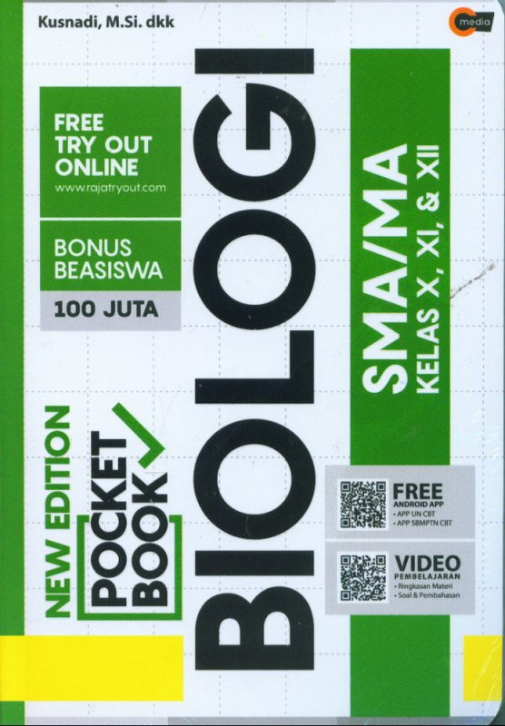

Kode Buku : 9786026992604  
Judul Buku : NEW EDITION POCKET BOOK BIOLOGI SMA/MA KELAS X,XI,XII (Promo Best Book)  
Penulis : [Kusnadi, M.Si.dkk](https://www.bukukita.com/searchresult.php?page=1&id=2&match=1&key=Kusnadi%2C+M.Si.dkk)  
Tahun Terbit : Juni - 2017  
Kategori : Biologi

Deskripsi Buku:

New Edition Pocket Book Blologi SMA/MA Kelas X, XI, & XII hadir sebagai solusi bagi siswa yang ingin mempelajari Biologi dengan lebih mendalam di mana saja dan kapan saja karena ukurannya yang praktis sehingga bisa dibawa dan dibaca setiap saat.  
  
Buku ini berisi ringkasan materi lengkap dengan peta konsep, cara cepat menghafal, serta contoh soal dan pembahasan.  
  
Dengan keungggulan tersebut, buku ini dapat dijadikan sebagai buku penunjang pelajaran bagi siswa SMA untuk menghadapi ulangan harian, ujian tengah dan akhir semester, ujian sekolah, ujian nasional, bahkan SBMPTN dan USM PTN tertentu.

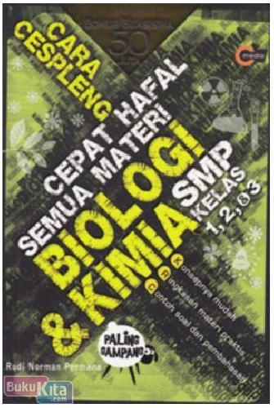

Kode Buku : 6028596671  
Judul Buku : Cepat Hafal Semua Materi Biologi & Kimia SMP Kelas 1, 2, & 3  
Penulis : [Rudi Norman Permana](https://www.bukukita.com/searchresult.php?page=1&id=2&match=1&key=Rudi+Norman+Permana)  
Tahun Terbit : Mei - 2012  
Kategori : Biologi

Deskripsi Buku:

Apakah kamu masih kesulitan memahami materi pelajaran biologi dan kimia? Santai saja! Nggak usah galau!  
  
Dengan mempelajari materi dalam buku ini, kamu akan lebih mudah memahami materi pelajaran biologi dan kimia. Karena dalam buku ini, selain penyajian materi yang simpel, juga didukung oleh tata letak yang menarik sehingga kamu tidak mudah bosan membacanya.  
  
Buku ini berisi materi pelajaran biologi dan kimia SMP untuk kelas 1, 2, dan 3. Materi dalam buku ini disusun berdasarkan kurikulum dan kisi-kisi ujian nasional biologi dan kimia SMP yang terbaru. Buku ini juga dilengkapi dengan peta konsep dan pola soal-soal yang sering muncul di ujian nasional.  
Semoga buku ini bisa menjawab kesulitan kamu dalam belajar biologi dan kimia.

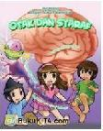

Kode Buku : 9789792749991  
Judul Buku : Seri Biologi Organ Tubuh Manusia : Otak dan Syaraf  
Penulis : [Sissy - PETSHOPbox Studio](https://www.bukukita.com/searchresult.php?page=1&id=2&match=1&key=Sissy+-+PETSHOPbox++Studio)  
Tahun Terbit : Juni - 2009  
Kategori : Biologi

Deskripsi Buku:

Setiap hari kamu ke sekolah, katanya supaya otakmu jadi pintar. Tapi, sebenarnya bagaimana sih caranya otak bekerja? Memang apa bedanya otak laki-laki dengan otak perempuan? Apa hubungannya otak dengan syaraf? Otak dan syaraf juga bisa sakit lho, tapi bagaimana kita bisa tahu kalau otak atau syaraf sakit? Apakah sakit kepala itu berbahaya? Bersama Deon, Kalista, Aurel, dan Gunyu si alien pintar, kamu akan diajak masuk ke dalam tubuh manusia untuk tahu lebih banyak tentang otak dan syaraf. Selamat berpetualang!

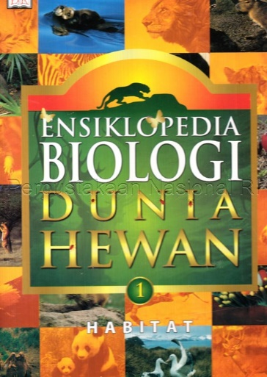

Kode Buku : 978-979-3535-67-8  
Judul Buku : Illustrated encyclopedia of animals  
Penulis : [Aswita Ratih Fitriani (pengalih bahasa)](https://opac.perpusnas.go.id/ResultListOpac.aspx?pDataItem=Aswita%20Ratih%20Fitriani&pType=Author&pLembarkerja=-1&pPilihan=Author)  
[Erry Sunarya (penyunting)](https://opac.perpusnas.go.id/ResultListOpac.aspx?pDataItem=Erry%20Sunarya&pType=Author&pLembarkerja=-1&pPilihan=Author)  
[Sri A.W. (penyunting)](https://opac.perpusnas.go.id/ResultListOpac.aspx?pDataItem=Sri%20A.W&pType=Author&pLembarkerja=-1&pPilihan=Author)  
[Surianto, M. (penyunting)](https://opac.perpusnas.go.id/ResultListOpac.aspx?pDataItem=Surianto,%20M&pType=Author&pLembarkerja=-1&pPilihan=Author)  
[Yersy Wulan (penyunting)](https://opac.perpusnas.go.id/ResultListOpac.aspx?pDataItem=Yersy%20Wulan&pType=Author&pLembarkerja=-1&pPilihan=Author)  
Tahun Terbit :  2017  
Kategori : Biologi

Deskripsi Buku:

Buku “Ensiklopedia Biologi Dunia Hewan” ini, adalah penghargaan atas kekayaan kerajaan hewan, yang terbentuk di tengah momen penting sejarah. Disusun oleh team internasional beranggotakan lebih dari 70 ahli zoology, biologi dan naturalis, yang berisi hasil survey terlengkap atas dunia hewan, mulai darmi spesies familiar yang kita temui hampir setiap hari hingga spesies langka yang hanya pernah dilihat oleh segelintir ilmuwan. Ketika kehidupan hewan menghadapi beragam ancaman, berkurangnya jumlah spesies menyebabkan kemunduran bagi kehidupan modern. Ada fakta menyakitkan, bahwa beberapa hewan lain, sepertinya akan mengalami kepunahan. Hewan yang saat ini dianggap paling terancam punah oleh International Unionfor the Conservation of Nature (IUCN), seperti harimau, badak hitam, dan orangutan, serta sejumlah amfibi, ikan, serangga dan invertebrata lain yang status umumnya kerap tidak banyak diketahui. Buku ini terdiri dari 7 jilid: Jilid 1. Habitat--Jilid 2. Mamalia -- Jilid 3. Burung -- Jilid 4. Reptil -- Jilid 5. Amphibi -- Jilid 6. Ikan -- Jilid 7. Invertebrata

Kode Buku : 978-602-0808-55-0  
Judul Buku : **Juara kelas biologi : rangkuman materi biologi / Sati Wirasutaman; penyuntin, Tristanti**  
Penulis : [Sati Wirasutaman, 1989- (penulis)](https://opac.perpusnas.go.id/ResultListOpac.aspx?pDataItem=Sati%20Wirasutaman&pType=Author&pLembarkerja=-1&pPilihan=Author)  
[Tristanti (penyunting)](https://opac.perpusnas.go.id/ResultListOpac.aspx?pDataItem=Tristanti&pType=Author&pLembarkerja=-1&pPilihan=Author)  
Tahun Terbit :  2018  
Kategori : Biologi

Deskripsi Buku:

Dibandingkan dengan mata pelajaran sains yang lain, Biologi memiliki cakupan materi yang lebih luas. Sebagai ilmu yang mempelajari tentang keadaan dan sifat makhluk hidup, Biologi memiliki banyak materi yang perlu dihafal oleh para siswa. Buku ini hadir guna memenuhi kebutuhan buku panduan bagi siswa untuk mempelajari materi biologi dengan lebih mudah. Buku ini dilengkapi dengan soal-soal latihan dan pembahasan di setiap babnya guna menguji penguasaan siswa terhadap materi yang telah dipelajari sebelumnya. Pembahasan dalam buku ini meliputi, keanekaragaman makhluk hidup, sistem sirkulasi pada manusia, kerja ilmiah dan mikroskop, sistem reproduksi pada manusia, ekosistem, gerak pada tumbuhan, sistem pencernaan pada manusia, fotosistesis, sistem gerak pada manusia, dan bioteknologi.